“EVALUACIÓN ERGONÒMICA DEL PUESTO DE TRABAJO DE UN ALIMENTADOR DE GRANO EN UN PROCESO DE MOLIENDA DE SORGO”

Héctor García de la Rosa¹, Leonardo Ceciliano Hernández¹, María de Lourdes Olivares Estrada², Omar García de la Rosa¹, Rosenda García de la Rosa² y Adiel García Vázquez¹

¹Instituto Tecnológico de Toluca, Toluca, Edo. Méx.., hegar71@yahoo.com.mx, lcecilianoh@yahoo.com.mx, omargarcia@hotmail.com
²Depto. de capacitación y formación en seguridad e higiene STPS/GEM , Toluca, Edo. Méx., mloe09@yahoo.com.mx, garo05@yahoo.com.mx

ResumEn
En la investigación se presenta un estudio ergonómico relacionado con la necesidad de modificar las tareas que tradicionalmente se efectúan en la molienda de sorgo, tomando como base la conservación de la salud del jornalero en su puesto de trabajo, para proponer una adaptación de las condiciones laborales de operación, con la innovación de buenas prácticas en el proceso productivo. Inicialmente se realizó la descripción del proceso de producción de harina de sorgo, mismo que se utiliza en la formulación de alimento balanceado para ganado bovino y posteriormente se realizó la evaluación ergonómica el puesto de trabajo del alimentador de grano de sorgo mediante la guía técnica española, método OWAS y método RULA. La metodología empleada correspondió a una investigación de tipo exploratoria y descriptiva para detectar posibles riesgos a los que el trabajador estaba expuesto por la manipulación de cargas.
El nivel de riesgo obtenido de la evaluación, pronosticaba posible daño al sistema musculo-esquelético y se requería aplicar acciones correctivas inmediatamente, puesto que la carga aplicada en estas posturas tiene efectos dañinos sobre el trabajador.
Los resultados obtenidos fueron diversos: Con relación a la Guía Técnica Española fue el hallazgo de una ecuación matemática que permite predecir el nivel de riesgo de acuerdo a la magnitud de la carga. También se aplico el software Autocad para registrar los ángulos generados en cada postura que se usan para el método RULA y se observó que los ángulos del software y los obtenidos de la medición directa tuvieron un ligero desfasamiento. Para reducir el riesgo del alimentador de sorgo al molino de martillos, se adaptó un dispositivo de transporte de grano del vehículo (camioneta) al molino de martillos que disminuye notablemente las posturas criticas del trabajador, así como el diseño y construcción de un dispositivo de tracto-carga.

1. Introducción
Según Díaz (2002) “Todo desarrollo productivo que involucra al hombre-máquina y el ambiente de trabajo, implican riesgos ocupacionales, los cuales pueden causar un daño físico al trabajador o a la propiedad”, de lo anterior podemos entender como un daño físico a las lesiones, enfermedades ocupacionales, consecuencias mentales y nerviosas del organismo; que son contraídos en el medio ambiente laboral.
Según Mondelo, Torado y Bombard (2009) la evaluación de riesgos es un análisis sistemático de las condiciones y el ambiente de trabajo, que tiene por objeto identificar los posibles riesgos a los que el trabajador se expone en su área de trabajo ya sea dentro de las empresas o cualquier actividad productiva. Considerando lo antes expuesto, la productora de harina autorizó realizar la presente investigación mediante la evaluación ergonómica del alimentador de grano en el desempeño de sus actividades y de ser necesario proponer alguna alternativa de solución para el control de los riesgos derivados.

2. TEORÍA
Con las metodologías escogidas se realizo la comparación de los resultados obtenidos para cuantificar la exposición del trabajador a movimientos repetitivos. Estos métodos son los siguientes: OWAS, RULA y Guía Técnica Española.
Osmos Karhu y Björn Trappe, desarrollaron un método para evaluar las posturas durante el desarrollo de las actividades del trabajador, el método se denomina OWAS y su aplicación proporciona buenos resultados, tanto en la mejora de la comodidad de los puestos de trabajo, como en el aumento de la calidad de vida del trabajador y mejora de la producción, como consecuencia ésta última a traído cambios en la educación laboral del trabajador en cuanto a la reducción de incidentes y accidentes en el área de trabajo (Karhu et al. 1981). Según Diego-Mas (2011), el método RULA fue desarrollado por los doctores McAtamney y Corlett en 1993 en la Universidad de Nottingham y por Institute for Occupational Ergonomics, que por sus siglas traducidas al español significan evaluación rápida de los miembros superiores. Mientras que la Guía técnica es parte de la legislación Española en materia de riesgos laborales

3. PARTE EXPERIMENTAL
Para la elaboración de la harina se tiene la materia prima se procede a colocarla a pie de un molino de martillos como lo muestra la figura 1, Una vez accionado el molino, un trabajador (operador del puesto No. 1 “Alimentador de grano”) figura 2 se encarga de abastecer de materia prima a la tolva de entrada de la maquina, cuyos requerimientos son de una tonelada por hora y para lo que se tiene que estar vaciando costales de sorgo en grano de 40 Kg. de peso cada 2.5 minutos aproximadamente.
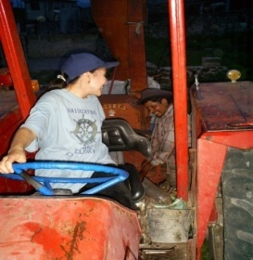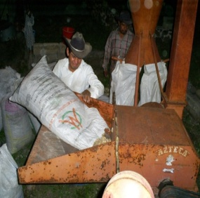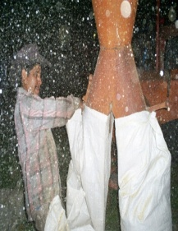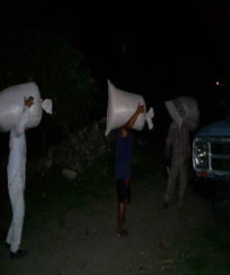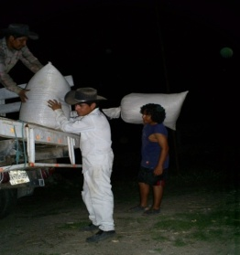
Figura 1 Tractor. Figura 2: Molino Figura 3: Envasador de harina.
El molino desintegra el grano para la obtención de harina (ver Figura 3) y aspirada por un extractor que la dirige hasta un colector tipo ciclón. Otro trabajador (Operador del puesto No: 2 “Envasador de harina”) Figura 3 recolecta la harina proveniente de las dos tolvas de descarga en costales de capacidad de 40 Kg. de peso, la frecuencia de la operación es la de estar cambiando los sacos cada 2.5 minutos colocando los costales llenos aproximadamente a 3 o 4 metros de distancia para su revisión y cierre del envase. Posteriormente se sellan los bultos llenos para que los estibadores (Operadores del puesto No. 3) carguen los bultos hacia el camión o la bodega (ver Figura 3), en un ciclo de aproximadamente 3 minutos por pieza (ver figura 3) Con los bultos de harina ya estibados se concluye la operación de molienda del sorgo.
Una vez conocido el proceso se procedió a efectuar la evaluación ergonómica de los trabajadores, desde la ubicación de la materia prima y su colocación sobre el molino de martillos. En la figura 4 se observa al trabajador sujetando un bulto de grano de sorgo de 40kg a nivel de piso registrando los datos de las posturas:
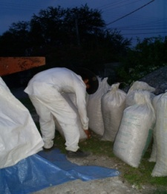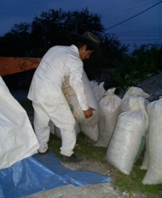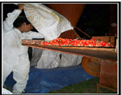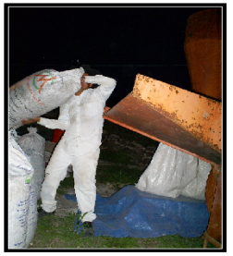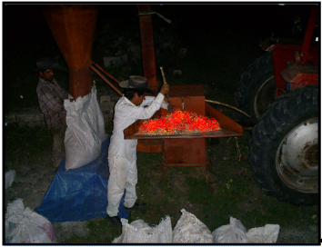
Figura 4: Posiciones del alimentador de grano.
Posteriormente con el goniómetro se midió los ángulos de las diferentes posturas como son: el brazo, antebrazo, muñeca, giro de la muñeca, posición del cuello, como se encuentra posicionado el tronco con respecto a las piernas y a la carga que se está manejando figura 5.
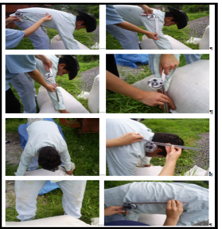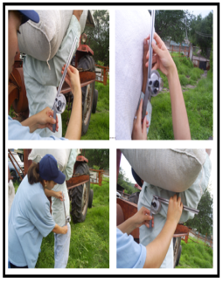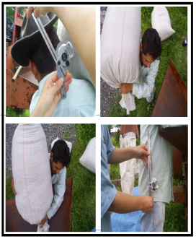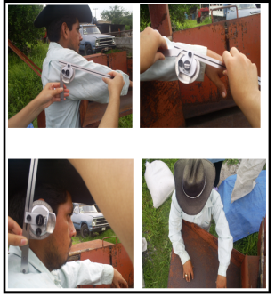
Figura5 Uso del goniómetro,
A continuación se presenta el registro de los datos posturales según la metodología empleada, pero por el espacio reducido en este artículo, solo mencionaremos los datos representativos sobre un trabajador mientras que el espacio muestral fue de 8 trabajadores:
Método OWAS Método Rula
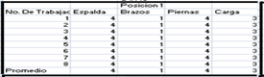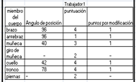
Guía Técnica Española
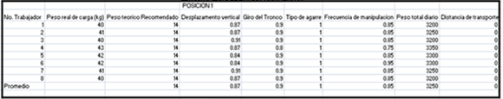
De acuerdo a la recolección de datos se obtuvo los siguientes resultados para las cinco posiciones iniciando con la Guía Técnica:
Método OWAS: En este método se tuvieron los resultados observando la posición como lo muestra la figura 6 y la tabla de codificación asignando el valor correspondiente.
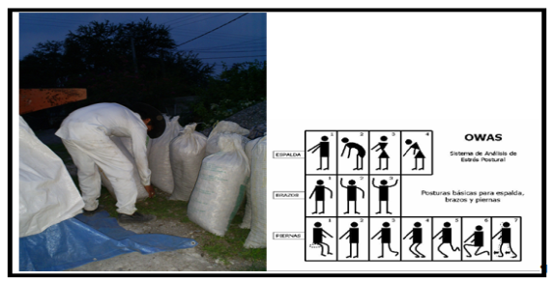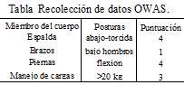
Figura 6 Codificación para el método OWAS.
Por lo tanto en la figura 7 se obtuvo la puntuación final de cuatro para el método OWAS.
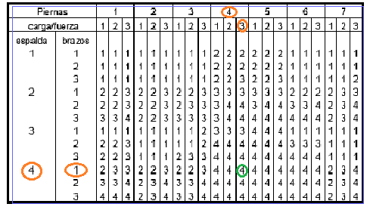
Figura 7 Resultado final, posición uno para el método OWAS.
Método RULA: Para este método se obtuvieron todos los valores para los diferentes miembros del cuerpo (ver tabla A y B) obteniendo como puntuación final en la posición uno un valor de 7 como se aprecia en la figura 8.
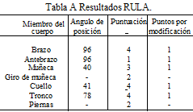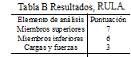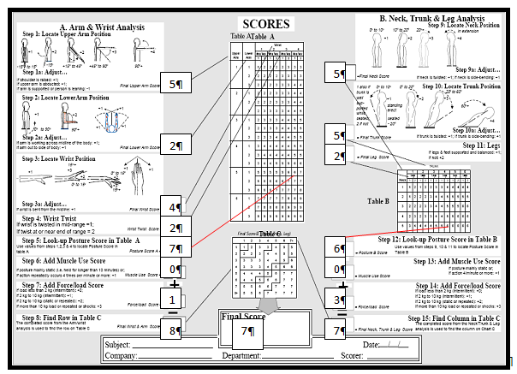
Figura 8 Resultado final, RULA.
También se realizó un análisis con el programa AUTO-CAD y se analizo las fotografías, acotando los ángulos, en especial la posición dos (miembros del cuerpo brazo, antebrazo y el tronco), observando lo siguiente: El ángulo calculado por AUTO-CAD mostrado en la figura 9, corresponde a la posición del brazo y fue de 27° al compararlo con el de la tabla A se observa un diferencial
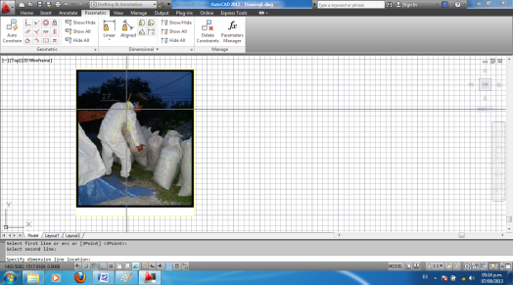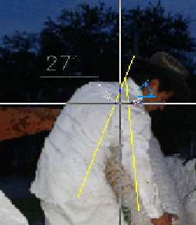
Figura 9 Estudio de la posición dos (brazo y ángulo) por AUTO CAD
Con relación a la Guía Técnica Española se determino una ecuación matemática para predecir el porcentaje de la población protegida de acuerdo al manejo de la carga por el trabajador, así mismo se obtuvieron la gráficas para cada una de las posiciones adoptadas por el alimentador de sorgo. Al extrapolar los datos de la tabla de condiciones recomendadas para población protegida se pudo obtener un grafico que representa una ecuación lineal de primer grado en la figura 10 de la forma y = -X + 110 la cual fue probada para las cinco posiciones con los datos obtenidos por la guía técnica española y que arrojo un comportamiento capaz de predecir la interacción entre el porcentaje de población protegida bajo el peso recomendado
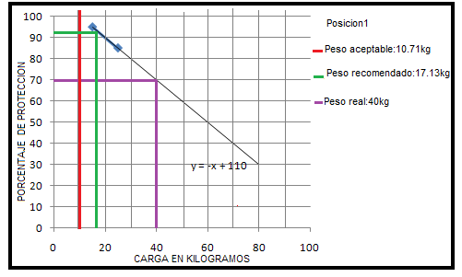
Figura 10 Porcentaje de población protegida (posición uno).

4. CONCLUSIONES
Según el análisis realizado bajo la Guía Técnica española se obtienen valores de carga recomendados muy por debajo de la carga real aplicada a las diferentes posiciones del alimentador de grano. Por lo que se pueden generar lesiones músculo-tendinosas si el desarrollo de la actividad física se realiza en exceso. Se sugiere buscar alternativas para el desarrollo de la actividad. Mientras que el análisis realizado bajo el Método OWAS se obtuvo una puntuación final de 4 en los casos más críticos para las diferentes posiciones del alimentador de grano, que indica la metodología aplicar acciones correctivas inmediatamente, puesto que la carga causada por esta postura tiene efectos dañinos sobre el sistema músculo-esquelético. Se sugiere buscar alternativas para el desarrollo de la actividad. Con el análisis realizado bajo el Método RULA se obtienen una puntuación final de 7 que es la puntuación máxima establecida para las diferentes posiciones del alimentador de grano, que indica la metodología aplicar acciones correctivas inmediatamente, puesto que la carga causada por esta postura tiene efectos dañinos sobre el sistema músculo-esquelético. Se sugiere buscar alternativas para el desarrollo de la actividad. Un hallazgo mas fue que los ángulos determinados bajo el Autocad tuvieron un breve desfasamiento con los registrados con ayuda de un goniómetro aplicándose a una de las posturas más representativas de la tarea, señalando de esta manera que es mucho más eficiente registrar los valores bajo la medición directa. Como se ve en la figura 11 que el trabajador realiza un menor esfuerzo, así como la postura adoptada no es tan crítica. Considerando que también se diseño un dispositivo de tracto carga
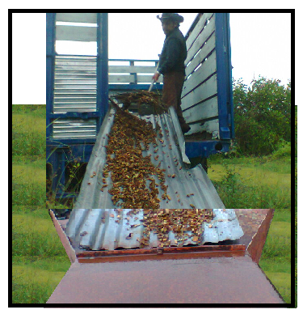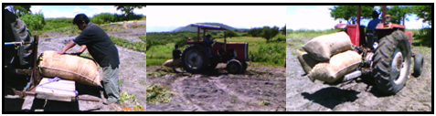
Figura 11 Propuestas para reducción de riesgos de trabajadores agrícolas.

BIBLIOGRAFÍA
- B. R. Juan Producción y expectativas del sorgo en México. D.F., México: SAGARPA. (2012).
- Censo agropecuario en México (2007), INEGI.
- Instituto Nacional de Seguridad e Higiene en el Trabajo INSHT (2003), Guía Técnica para la evaluación y prevención de los riesgos relativos a la manipulación manual de cargas. Barcelona, España: Ministerio del Trabajo.
- M. C. Dasi, J. A. D. Mas, J. A. Marzal. Laboratorio de Ergonomía. Valencia, España: Alfa-omega, (2011).

